Муниципальное автономное общеобразовательное учреждение
«Средняя общеобразовательная школа №7» им. С.П. Ионова г. Сорочинска

Городской кинотеатр как отражение части
культурной жизни населения

Работу выполнила:
учащаяся 1в класса
Волкова Виктория
Руководитель:
Веретеникова И.В

Сорочинск, 2020
Оглавление

Введение | стр. 3-4
- Кинематограф в России. | стр.5
- Кинотеатры в Сорочинске | стр.6
- История кинотеатров в Сорочинске. | стр. 7
- Будущий кинотеатр в Сорочинском округе. | стр. 8
Заключение | стр. 9
Приложение 1. | стр. 10-13
Приложение 2. | стр. 14-17
Приложение 3. | стр. 18-20

Введение
Актуальность проекта:
Каждый год в нашей стране президент посвящает той или иной актуальной сфере для привлечения к ней общественного внимания. Были Год семьи, Год молодежи, Год учителя, Год культуры, а также год Кино и др. Год кино закончился, но это не значит, что тему кино можно забыть и поставить точку. Мы продолжаем смотреть фильмы и обсуждать их с одноклассниками.
Этот год, 2020 –год Памяти и Славы. А где можно воспроизвести память прошлого? Через что?
Проблема:
По всей стране проходят Ночь и День Российского кино с бесплатными показами картин в массовом просмотре. А у нас, к сожалению, этого нет, т.к. в нашем Сорочинском округе нет ни одного кинотеатра…. Все мы очень любим кино. Кино приносит в нашу жизнь те краски, которых нам не хватает в реальности: любовь, душевность, умиление, простоту общения или, наоборот, погружение в мир размышлений, загадок и многое другое. Вместе с героями на экране мы веселимся и грустим, жалеем их и радуемся вместе с ними. Они становятся нам близкими и родными, когда в их судьбах узнаем свои собственные. Кино – это целый мир, без которого сейчас невозможно представить нашу жизнь. Это сейчас на экране 3D, спецэффекты, саундтреки , написанные специально под конкретный фильм, под историю… Но кино начинается в зале. А как же все это начиналось? Вряд ли многие из нас знают историю развития кинематографа, а она, на самом деле, не менее замечательная, чем мир кино.

Объект: кинематограф
Предмет: кинотеатры нашего городского округа
Цель: Показать, как отражает городской кинотеатр культурную жизнь населения
Задачи проекта:
1. Прочитать и изучить научно-методическую литературу по данной теме.
2. Ознакомиться с историей появления первых кинотеатров в России
3.Изучить и проанализировать историю кинотеатров Сорочинского городского округа
4.Выявить проблему необходимости создания кинотеатра в нашем округе.
Методы и приемы:
1. Поисковый.
2. Наблюдение.
3. Анкетирование, интервьюирование
4. Обобщение
Этапы проекта
1.Подготовительный этап:
Сбор информации по теме проекта, чтение дополнительной литературы и справочного материала.
2. Обобщение :
Рассмотреть иллюстрации, фотографии и картинки.
3.Анкетирование и интервьюирование:
-Побеседовать с жителями о том, что для них значит появление кинотеатра в нашем округе;
- Побеседовать с очевидцами, специалистами о бывших кинотеатрах а нашем округе
4. Подготовка к презентации :
Обобщение собранных материалов, выводы, подготовка наглядности (фото, модель будущего кинотеатра в Сорочинском городском округе)
5. Презентация:
Представление готового материала
1.Кинематограф в России
Кинематограф — отрасль человеческой деятельности, заключающаяся в создании движущихся изображений. Иногда также упоминается как синематограф и кинематография. Первый в мире кинотеатр появился 1 ноября 1895 года в Берлине. Его создали братья Складановские.
Затем появился кинотеатр 28 декабря 1895 года — создали его братья Люмьер в Париже в подвале «Гран-кафе»
Вообще, развитие кинематографа в России началось в Санкт-Петербурге. Первый киносеанс был проведён в саду «Аквариум» 16 мая 1896 года.
В 1920-е годы, в эпоху немого кино, зарождалось молодое советское кино. Новаторское пролетарское киноискусство, призывающее к мировой революции, вызывало в Европе интерес. Особенно ценными считаются работы Дзиги Вертова и Сергея Эйзенштейна, которые значительно повлияли на развитие кино не только в СССР, но и во всем мире. Рядом талантливых режиссёров-документалистов 1920-х гг. были созданы фильмы, способствовавшие развитию всего мирового киноискусства.
Документы выставки повествуют о возникновении кинематографа и первых киносеансах в дореволюционном г. Оренбурге, рассказывают о фильмах, снятых в Оренбургской области, проведении первых кинофестивалей, о перестройке работы киносети на военный лад в связи с началом Великой Отечественной войны 1941-1945 гг., об открытии новых кинотеатров в области в послевоенный период, о развитии сети любительских киностудий на территории Оренбуржья в период с 1896 по 1988 гг. Искусство кино – одно из самых прекрасных достижений человечества.
Сегодня в области работают 28 современных кинозалов. За последние три года количество мест в кинотеатрах выросло с 5594 до 8724. Сегодня возможность посмотреть новинки и классику кинематографа в кинотеатре имеют более 500 тысяч человек, у которых раньше такой возможности не было. При этом выросли качество кинопоказа и комфорт кинозалов.

2. Кинотеатры в Сорочинске
2.1 История кинотеатров в Сорочинске
После становления советской власти церковь была разрушена, а на этом месте находилась городская эстрада. Сорочинск слыл театральным селом еще в дореволюционное время. На одной из главных улиц – Ленина находился кинематограф «Модерн», принадлежащий купчихе Толмачевой.
А на улице Володарского располагался кинематограф «Триумф» купца Игнатова. В кинематографах показывали не только кинофильмы, но и проводились балы, концерты, спектакли, подготовленные местными «артистами» девушками и юношами.
В годы гражданской войны из Бузулука в Сорочинск приехал комдив В. И. Чапаев. Встреча Василия Ивановича состоялась в «Триумфе», на этом месте сейчас построено здание нынешнего РДК.
В сентябре 1919 года Сорочинск встречал всероссийского старосту – Михаила Ивановича Калинина, совершавшего по разрушенной гражданской войной стране поездку на агитационном поезде «Октябрьская Революция». Митинг жителей с. Сорочинское проходил так же в «Триумфе», на котором выступал Калинин.
В 50-60-х годах прошлого века в г.Сорочинске в здании бывшей церкви Михаила Архангела (ныне восстановленный храм Михаила Архангела), находился кинотеатр «Октябрь», где демонстрировались кинофильмы ежедневно по три сеанса в день. В воскресенье показывали фильмы для детей – начало в 12:00, 14:00, 16:00 часов.
Эстраду снесли лет 25 назад, там сейчас контора предприятия. С большим удовольствием летом шли в кино в летнюю киноэстраду. Билет стоил 10 копеек. Некоторые смелые сверлили отверстия в заборе и смотрели фильм, их забивали, но они появлялись вновь. Иногда попадало по голове кому-нибудь яйцом или еще чем-нибудь поинтересней. Но все это превращалось в шутку, эстраду любили, и кино в то время очень любили… Когда в одном клубе заканчивался сеанс, то киномеханик из другого клуба ждал бобины с фильмом и вез в свой клуб на показ. В конце 70-х годов построен новый кинотеатр «Россия» в сквере имени В. И. Ленина в центре города, первым директором был Казенов , который проработал много лет. В этом же здании располагалась районная кинофикация с фонотекой, заведовала который Вера Дмитриевна Переседова, известная в городе работник культуры (много лет руководила районной библиотекой имени А. А. Фадеева).
Ларионов Евгений Александрович работал в кинотеатре «Россия», а затем в ДК «Геолог» в 1992-94 годах. Директором в то время был Чумичкин Виктор Федорович, замом была Маршанкина Татьяна Михайловна. Он рассказал, что фильмы демонстрировались по 3 сеанса в день в 16:00, 18:00 и 21:00, а если фильмы были 2-х серийные, то начались в 18:00 и 21:00. Фильмы показывали в среду, субботу и в воскресенье, а детские фильмы показывали в выходные в 15:00. Крутили старые киноленты, новые не завозили, поэтому народу стало ходить очень мало. Кинофильмы крутились на бобинах (в одном фильме было 8-11 бобин). Когда сеанс заканчивался, то нужно было пленку в бобинах перемотать на следующий сеанс. Много лет проработали в кинотеатре «Россия» киномеханиками супруги Понятовы Владимир Павлович и Лидия Дмитриевна.

2.1 Будущий кинотеатр в Сорочинском округе.
В настоящее время в Сорочинске нет ни одного кинотеатра. Юному поколению молодежи и всем жителям города хочется, чтобы и в нашем городе был современный кинотеатр, где для малышей были бы игровые залы, кафетерии, проходили премьеры новых кинофильмов и встречи с интересными творческими людьми. Возможно, меньше бы времени проводили у компьютера, не попадали в зависимость социальных сетей.
Мы взяли интервью у Пеннер Натальи Владимировны - заместителя главы администрации городского округа по социальным вопросам. С её слов, мы узнали:
- Праздничное открытие кинотеатра планируется на август 2020 года
- В кинотеатре будет 500 мест
- Уже вставлены новые окна, сделана новая крыша, уложена плитка, проведено отопление, вода
- Внутри планируется кафе с кока-колой и попкорном
Также мы провели анкетирование среди одноклассников. Анкетирование показало, что большинство уч-ся знало о скором открытии кинотеатра. Абсолютно все хотят побывать на сеансе в кинозале. Будут ходить 1 раз в 2 недели.
Самое важное в кинотеатре – это удобное расположение и комфортные места.

Заключение.
Проведя исследовательскую работу, опросив специалистов, старожилов Сорочинского городского округа, друзей, изучив немало источников, я подтвердила свое предположение, что в нашем городском округе необходим кинотеатр для массового просмотра, многое узнала о новом кинотеатре. Это будет являться отражением части культурной жизни населения.
В процессе работы над проектом я узнала, когда появились первые кинотеатры в России, и выяснила, какие кинотеатры были в нашем городском округе.

Приложение 1.

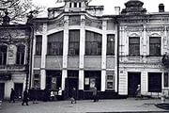

Санкт-Петербург, 1899 год. Кинотеатр «Биоскоп»

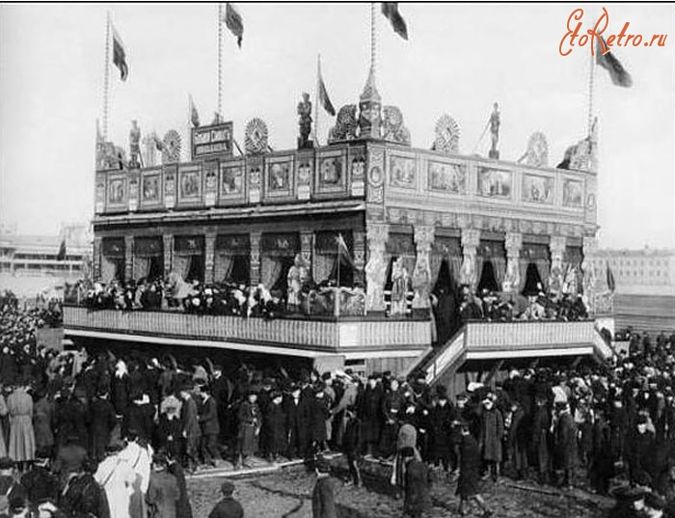
Санкт – Петербург, 1900 год. Деревянный балаган «Ройяль Стар»

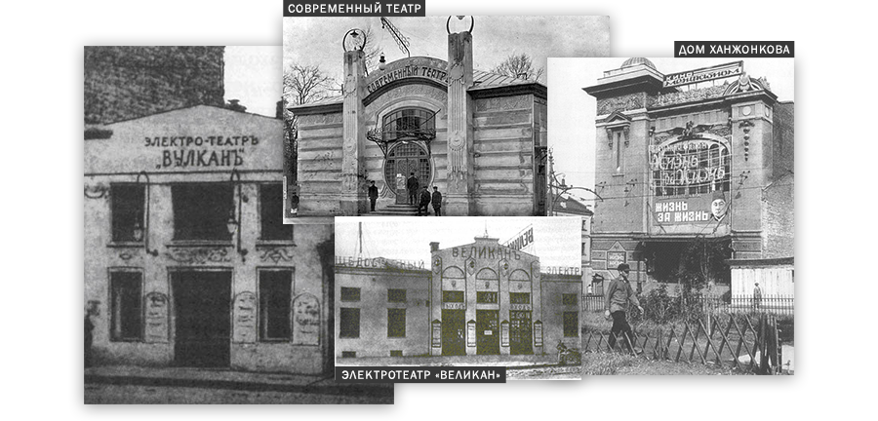
Первые кинотеатры в России.

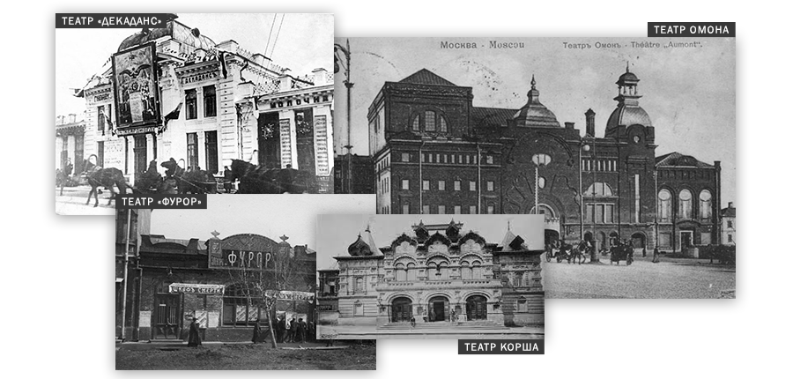
Первые кинотеатры в России.

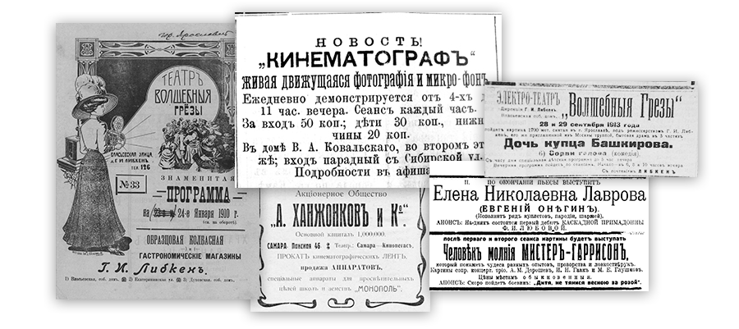

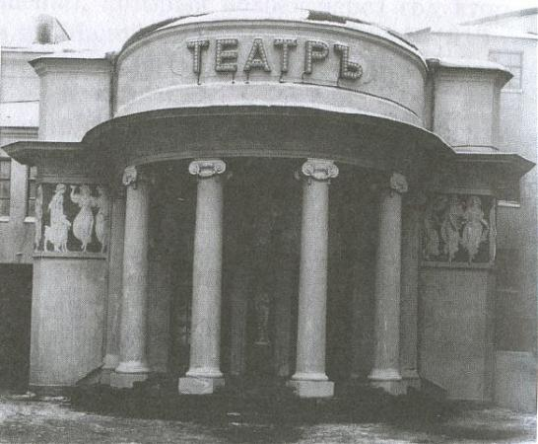
1913 год. Кинотеатр «Пикадилли».

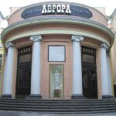
Санкт – Петербург, 1932 год. Кинотеатр «Аврора»

Приложение 2.

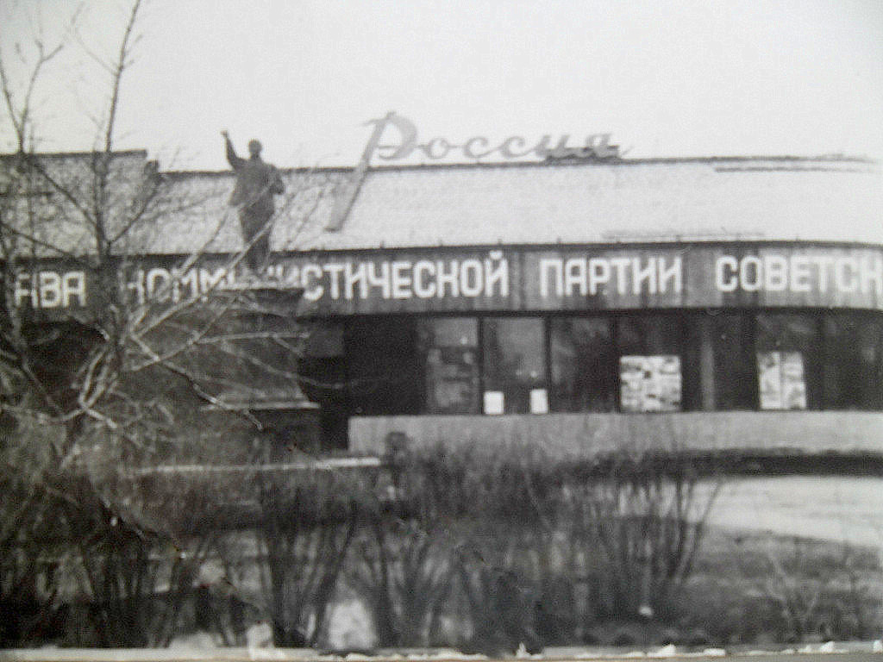

Сорочинск, 1976 год. Кинотеатр РОССИЯ 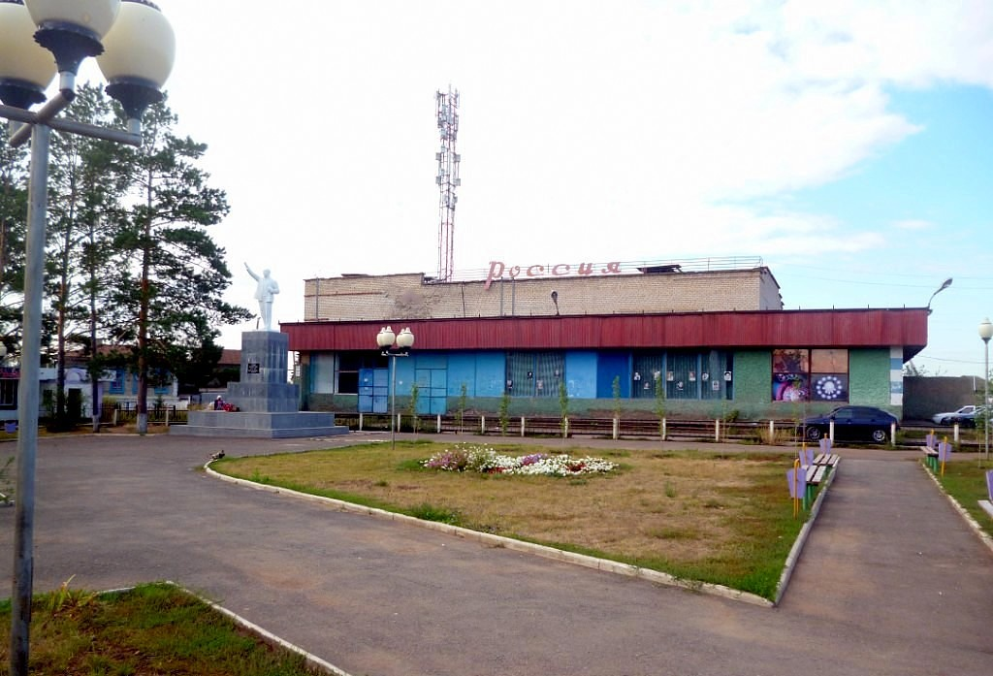
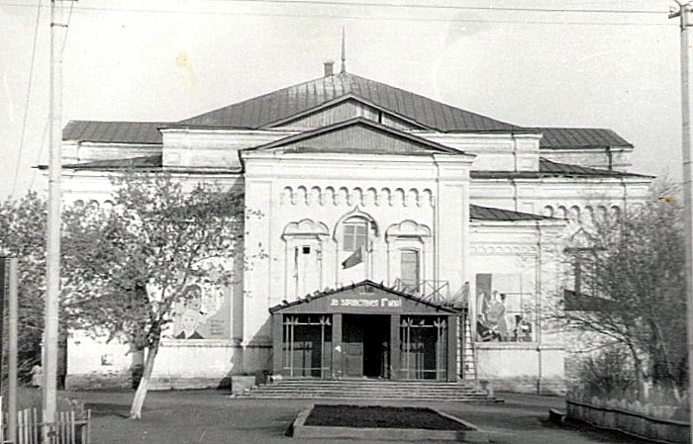
Сорочинск. Кинотеатр «Октябрь»

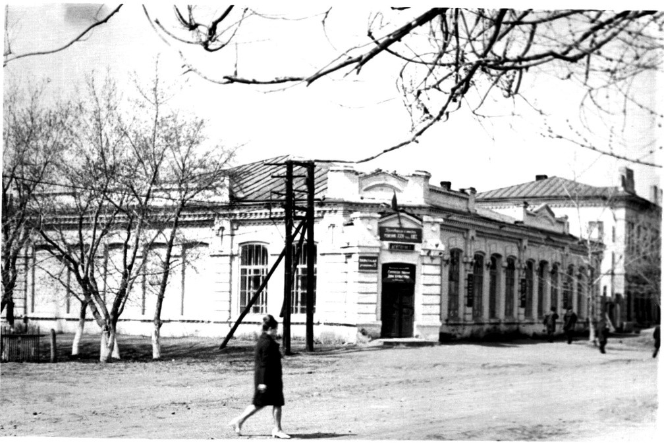
Сорочинск, 1950-60 годы. РДК послевоенный, бывший кинотеатр «Триумф»
(в 1972 году сгорел)

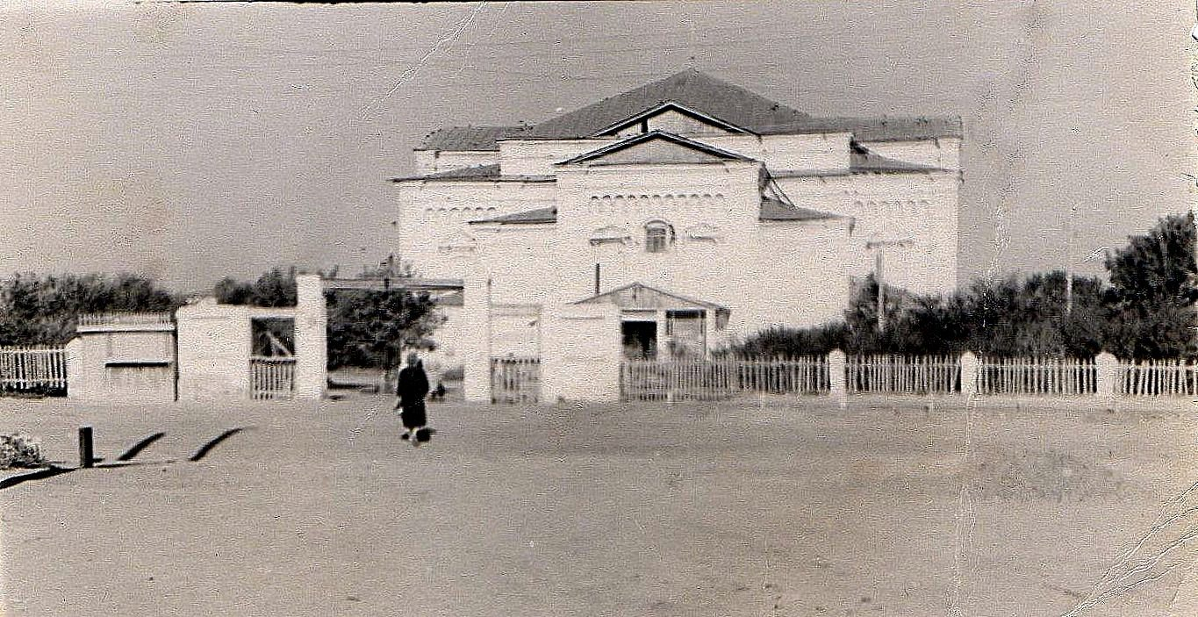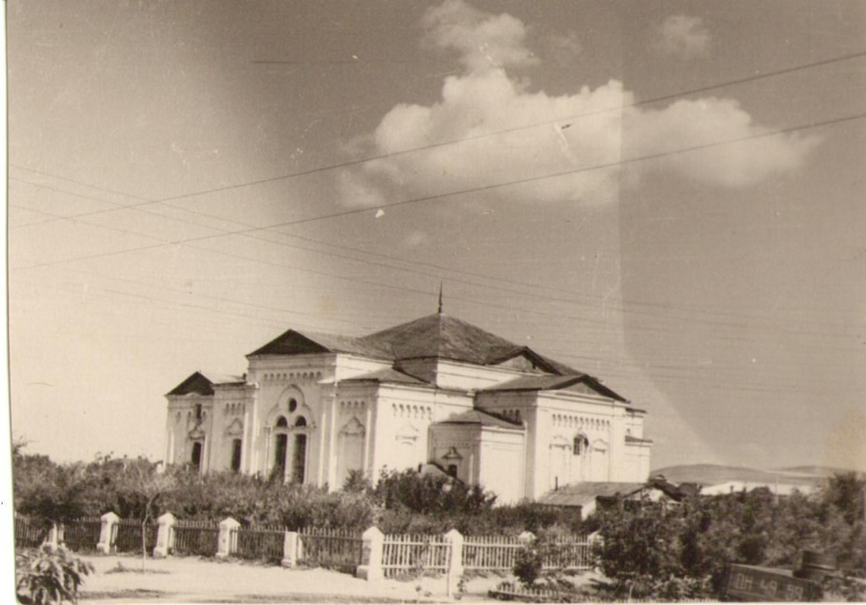
Сорочинск, 1959 год. Кинотеатр «Октябрь» (бывший храм)
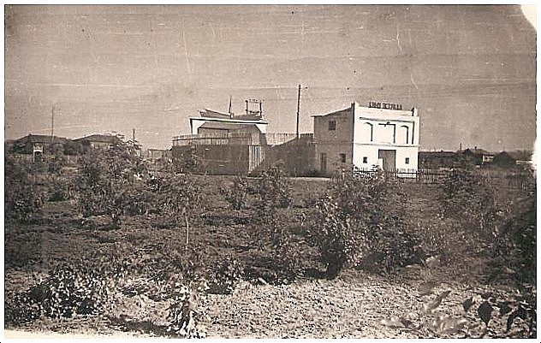
г. Сорочинск. Летняя киноэстрада в 1956 году

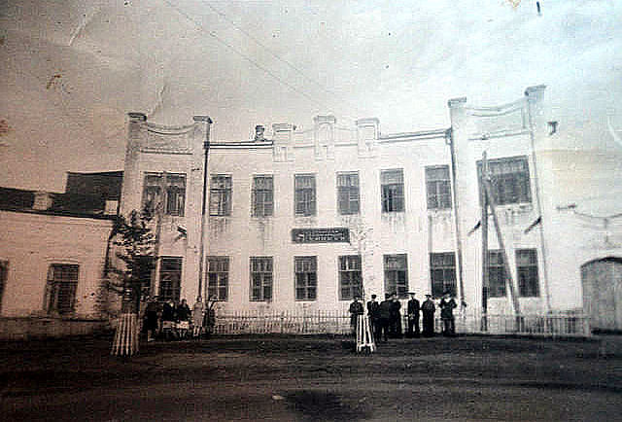
Сорочинск, 1952 год. Бывший кинематограф «Модерн» (здание веттехникума).

Приложение 3
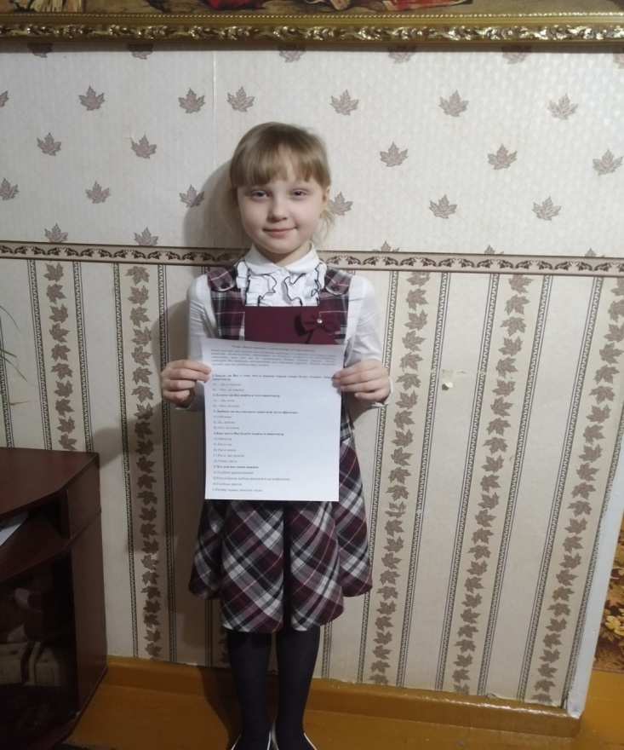
Анкетирование

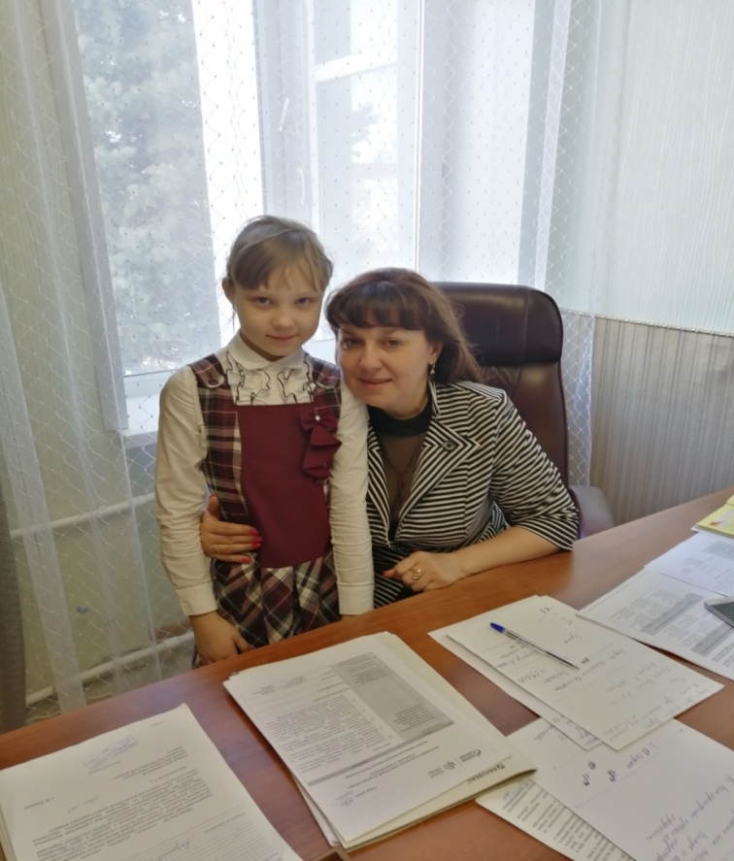
Встреча с Пеннер Натальей Владимировной.

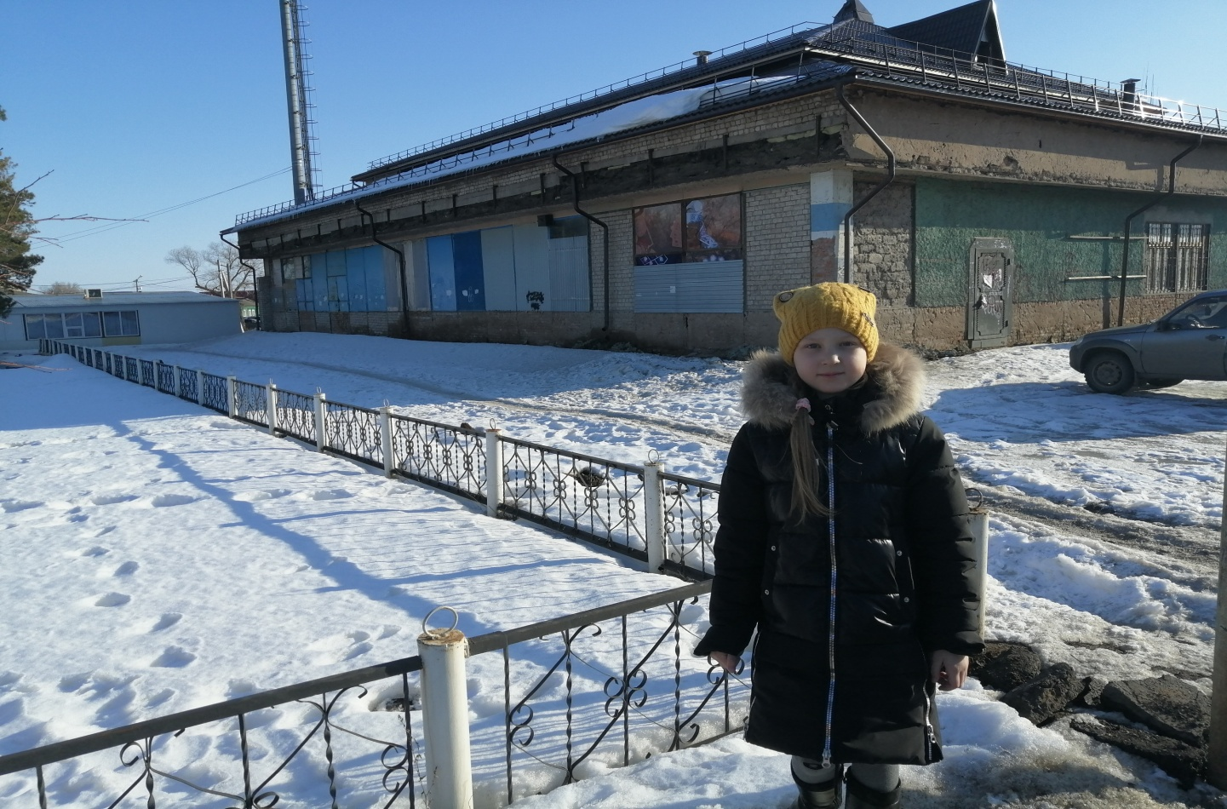

Сорочинск, 2020 год. Кинотеатр «Россия» в стадии реконструкции.

